PUBLICZNE PRZEDSZKOLE NR 4
w Jastrzębiu – Zdroju

ZAPRASZA DO UDZIAŁU

W MIĘDZYPRZEDSZKOLNYM
KONKURSIE PLASTYCZNYM

„WESOŁE CYFERKI”

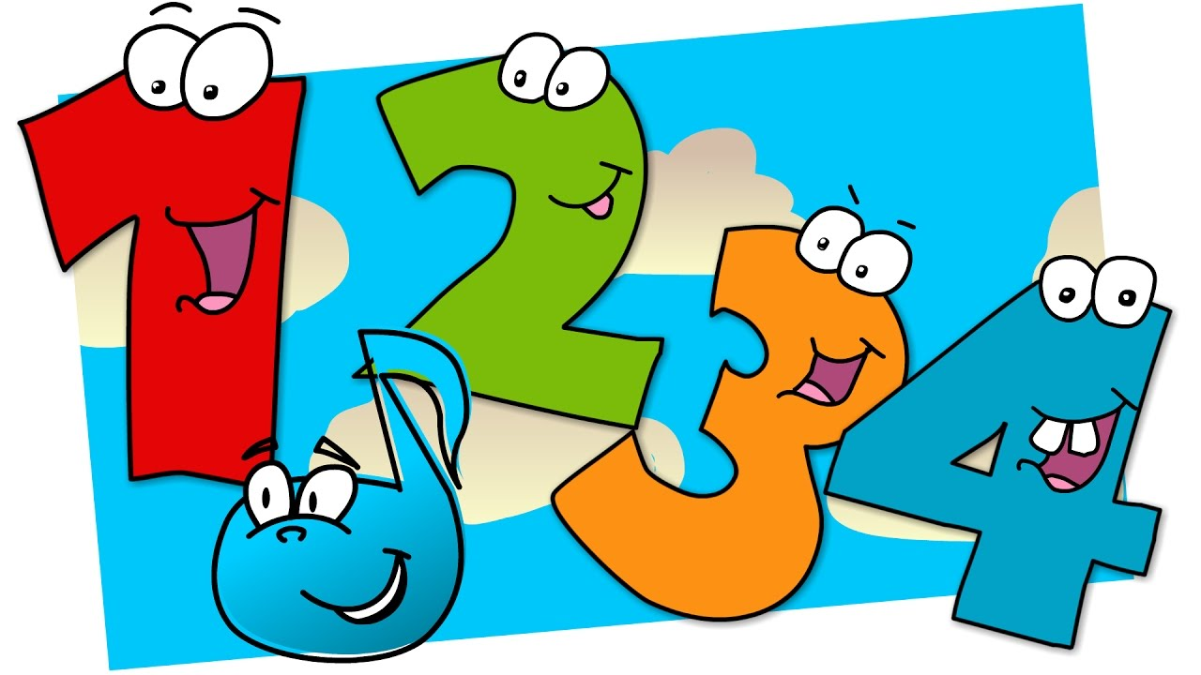

ORGANIZATOR KONKURSU:
Publiczne Przedszkole nr 4
ul. Kurpiowska 15 a
44 – 335 Jastrzębie – Zdrój
Tel. 32 4716410
e – mail pp4@um.jastrzebie.pl
Regulamin Międzyprzedszkolnego Konkursu Plastycznego pt. „Wesołe cyferki”

Tematyka konkursu:
Warunkiem uczestnictwa w konkursie jest samodzielne wykonanie pracy plastycznej przez dziecko, ilustrującej jego ulubioną wybraną cyfrę (w zakresie1-10), przedstawioną w ciekawy, kreatywny, oryginalny i wesoły sposób z zastosowaniem wyłącznie naturalnego materiału (drewno, kamień, materiały drewnopochodne, (jak korek, papier, tektura) i inne materiały pochodzenia roślinnego (np. bambus i inne trawy, wiklina, rattan, liście palmowe, trawa morska, kokos, sizal, gliny czy gipsu, tkaniny pochodzenia naturalnego (wełna, bawełna, len, jedwab, itp.).

Cele konkursu:
- rozbudzanie kompetencji matematycznych – kształtowanie pojęć matematycznych,
- utrwalanie wiedzy dotyczącej cyfr,
- rozwijanie dziecięcej kreatywności i inwencji twórczej,
- rozwijanie wrażliwości estetycznej oraz uzdolnień plastycznych dzieci,
- czerpanie radości z procesu tworzenia,
- promowanie talentów plastycznych dzieci,
- realizacja jednego z kierunków realizacji polityki oświatowej państwa.

Uczestnikami konkursu mogą być dzieci w wieku od 3 do 6 lat. Konkurs natomiast będzie rozstrzygany w dwóch kategoriach wiekowych: 3- 4-latki oraz 5- 6-latki.

Wymogi dotyczące prac konkursowych:

- Technika prac:
- Uczestnicy mogą wykonać pracę wybraną przez siebie techniką plastyczną.

- Format pracy:
- A4 lub A3. Praca płaska.

- Prace powinny być w głównej mierze wykonana samodzielnie przez dziecko. Dopuszcza się niewielką pomoc nauczyciela bądź rodzica.

- Każdy uczestnik wykonuje tylko jedną pracę, nie może być to praca grupowa.

- Każda placówka biorąca udział w konkursie może dostarczyć maksymalnie 3 prace.

- Prace winny zawierać dokładną metryczkę na trwałe przymocowaną do pracy plastycznej:
- imię, nazwisko autora pracy,
- wiek dziecka,
- nazwę, adres i telefon placówki zgłaszającej,
- imię i nazwisko nauczyciela/Rodzica przygotowującego dziecko do konkursu,
- adres e-mail nauczyciela (załącznik nr 1)
- Do wysyłanej pracy dołączamy również oświadczenia Rodziców/ opiekunów prawnych. (załącznik nr 2).

- Prace plastyczne po zakończeniu konkursu przechodzą na własność organizatora.

- Każdy zainteresowany udziałem w konkursie, powinien dostarczyć gotowe prace w dniach od 15 listopada 2021 r. do 30 listopada 2021 r. (wraz z kartami zgłoszeń, które są załącznikiem do regulaminu) do Publicznego Przedszkola nr 4, przy ul. Kurpiowskiej 15 a, w Jastrzębiu – Zdroju.

- Prace doręczone po terminie nie wezmą udziału w konkursie.

- Kryteria wyboru i oceny pracy. Jury powołane przez organizatorów konkursu oceniać będzie prace w dwóch grupach wiekowych:
- I grupa - dzieci 3,4-letnie
- II grupa - dzieci 5,6-letnie
W każdej z grup zostaną przyznane trzy miejsca ( I, II, III ).
Przy ocenie prac punktowane będą: samodzielność wykonania pracy, oryginalny pomysł na przedstawienie tematu konkursu, estetyka wykonania pracy, poziom trudności i zaangażowania uczestnika konkursu.

- Wyniki konkursu zostaną ogłoszone w przeciągu dwóch tygodni od zakończenia konkursu, tj. 14.12.2021 r. O wynikach uczestnicy zostaną powiadomieni telefonicznie oraz na stronie internetowej Publicznego Przedszkola nr 4 w Jastrzębiu - Zdroju (https://pp4jastrzebie.edupage.org).

- Nagrody zostaną przesłane drogą pocztową, zaś podziękowania dla nauczycieli i dzieci drogą mailową. W każdej grupie wiekowej za poszczególne miejsca zostaną przyznane dyplomy oraz nagrody rzeczowe.

- Na stronie internetowej organizatora zostaną zamieszczone zdjęcia wszystkich prac.

- Nadesłane prace zostaną wyeksponowane na wystawie pokonkursowej w Publicznym Przedszkolu nr 4 w Jastrzębiu – Zdroju.

Nadesłanie pracy wraz oświadczeniem RODO na konkurs jest jednoznaczne
z akceptacją regulaminu oraz zgodą na publikację i przetwarzanie danych osobowych dziecka i opiekuna na w/w potrzeby konkursu oraz zgodę na wykorzystanie wizerunku uczestnika w artykułach do prasy, stronach internetowych i innych publikacjach (Dz. U. Nr 133 poz. 883).

KOORDYNATOR KONKURSU:
mgr Agata Kulak

Serdecznie Zapraszamy do udziału!!!

ZAŁĄCZNIK NR 1

METRYCZKA
Imię i nazwisko dziecka:
Wiek:
Nazwa, adres i telefon placówki zgłaszającej:

Imię i nazwisko nauczyciela/ Rodzica przygotowującego dziecko do konkursu:

Adres e-mail nauczyciela:

ZAŁĄCZNIK NR 2

Międzyprzedszkolny konkurs plastyczny „Wesołe cyferki” organizowany przez Publiczne Przedszkole nr 4 w Jastrzębiu – Zdroju.

Proszę wstawić znak „X”:
☐ Wyrażam zgodę na udział mojego dziecka .…………………………………………… (imię i nazwisko dziecka) w konkursie plastycznym pt. „Wesołe cyferki” organizowanym przez Publiczne Przedszkole nr 4 w Jastrzębiu – Zdroju.
☐ Oświadczam, że zapoznałem/am się i akceptuje regulamin konkursu.
☐ Wyrażam zgodę na przetwarzanie danych osobowych moich i mojego dziecka
w celu wzięcia udziału w konkursie. Jestem świadomy, że zgoda jest dobrowolna i że mogę ją wycofać w dowolnym czasie, co będzie skutkowało niemożliwością przystąpienia mojego dziecka do udziału w konkursie lub jej oceniania i wynagradzania przez organizatora.
☐ Wyrażam zgodę na publikację pracy mojego dziecka wraz z oznaczeniem jego imienia i nazwiska oraz nazwy przedszkola.
☐ Zgodnie z ustawą z dnia 4 lutego 1994r. o prawie autorskim i prawach pokrewnych (Dz. U. z 2006r. Nr 90, poz. 631, z późniejszymi zmianami), wyrażam zgodę na nieodpłatne rozpowszechniania wizerunku, imienia i nazwiska mojego dziecka w materiałach informacyjnych opracowanych i upowszechnianych przez Publiczne Przedszkole nr 4 w Jastrzębiu – Zdroju w zakresie realizacji konkursu.

.……………………………………………….
data i podpis rodzica/opiekuna prawnego

Klauzula informacyjna

Administratorem danych jest Publiczne Przedszkole nr 4 w Jastrzębiu – Zdroju przy ulicy Kurpiowskiej 15 a.
Dane przetwarzane są w celu wzięcia udziału w konkursie „Wesołe cyferki” zgodnie z udzieloną przez Państwa zgodą oraz regulaminem. W zakresie publikacji pracy dane przetwarzane są na podstawie zgody rodzica/opiekuna prawnego, do celów promocyjnych.
Podstawę prawną przetwarzania danych stanowi art. 13 ust. 1 i ust.2 Rozporządzenia Parlamentu Europejskiego i Rady (UE) 2016/679 z dnia 27 września 2016r. (RODO)
art. 1, 27, 29, 41, 43 ustawy z 4 lutego 1994 r. o prawie autorskim i prawach pokrewnych (tekst jedn.: Dz.U. z 2006 r. Nr 90, poz. 631 ze zm.) w zakresie wykorzystania wizerunku.
Zgoda na przetwarzanie danych osobowych jest dobrowolna. Można ją wycofać w każdym momencie, co skutkować będzie niemożliwością wzięcia udziału przez Pana/Pani dziecko w konkursie. Udzielenie zgody na publikację pracy Pana/Pani dziecka ma charakter dobrowolny. Brak takiej zgody będzie skutkował niemożliwością opublikowania pracy Pana/Pani dziecka w materiałach informacyjnych opracowanych i upowszechnianych przez Publiczne Przedszkole nr 4 w Jastrzębiu – Zdroju w zakresie realizacji konkursu.
Dane będą przetwarzane tylko przez czas trwania konkursu.
Posiada Pan/Pani prawo do dostępu do treści danych dziecka i powiązanych z nimi danych rodzica oraz prawo do ich sprostowania, usunięcia, ograniczenia przetwarzania, prawdo do przenoszenia danych, prawo do wniesienia sprzeciwu, prawo do cofnięcia zgody w dowolnym momencie bez wpływu na zgodność z prawem przetwarzania, którego dokonano na podstawie zgody przed jej cofnięciem.
Informujemy ponadto, że Pani/Pana dane osobowe nie będą profilowane ani przetwarzane w sposób zautomatyzowany.

...............................................................................
Data i podpis rodzica/ opiekuna prawnego

